Concluye en Madrid la asamblea anual del grupo de solidaridadLos Comités Óscar Romero de Europa llaman a impedir el avance de un "golpe blando en Colombia"
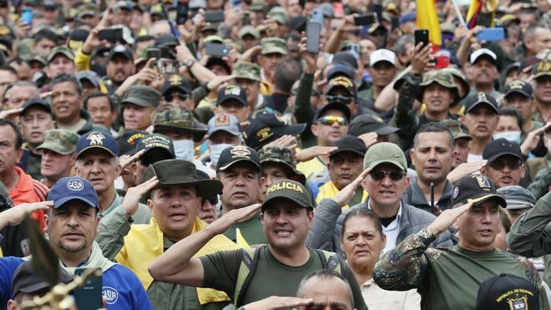
El avance de un "golpe blando en Colombia"

Hemos recibido con esperanza la firma de la Paz entre el gobierno de Colombia y el Ejercito de Liberación Nacional (ELN)

"Desde la elección del primer gobierno progresista del país, percibimos una esperanza de paz y desarrollo integral para el querido pueblo de Colombia, particularmente para los más vulnerables"

Sin embargo, "nos preocupa que los poderes tradicionales de Colombia se han estado organizando para regresar a un orden marcado por la desigualdad extrema, la destrucción del medio ambiente y la violencia patrocinada por el Estado"

Llamamos a la Iglesia colombiana, a los medios de comunicación a los amigos del pueblo de Colombia y a los aliados de la democracia de todo el mundo a oponerse a estas infames tácticas e impedir el avance de un "golpe blando en Colombia"
13.06.2023
Hemos recibido con esperanza la firma de la Paz entre el gobierno de Colombia y el Ejercito de Liberación Nacional (ELN). Entendemos que la paz no es solo la ausencia de guerra sino también y, sobre todo, desarrollo social integral que implica derecho a la vivienda, trabajo digno, aumento de los salarios, tierra para los campesinos, mejora del sistema de sanidad pública, educación, protección del medio ambiente, seguridad ciudadana… Estas reformas responden a cabalidad con los planteamientos de la Doctrina Social de la Iglesia y con la Declaración Universal de Derechos Humanos.
"Entendemos que la paz no es solo la ausencia de guerra sino también y, sobre todo, desarrollo. Reformas que responden a cabalidad con los planteamientos de la Doctrina Social de la Iglesia y con la Declaración Universal de Derechos Humanos"
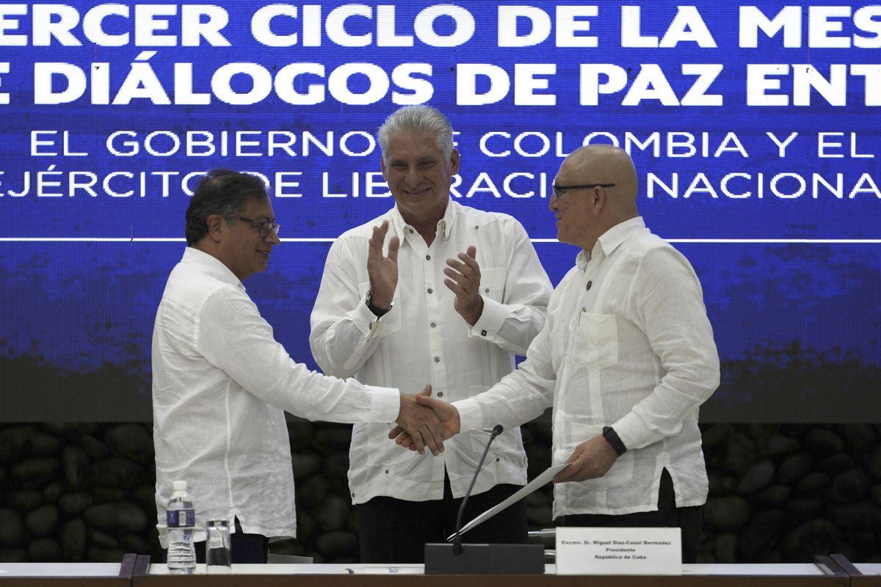
Desde la elección del primer gobierno progresista del país —encabezado por el presidente Gustavo Petro, la vicepresidenta Francia Márquez y el Pacto Histórico en el Congreso— percibimos una esperanza de paz y desarrollo integral para el querido pueblo de Colombia, particularmente para los más vulnerables, trabajadores, campesinos, indígenas y afrodescendientes.
"Nos preocupa que los poderes tradicionales de Colombia se han estado organizando para regresar a un orden marcado por la desigualdad extrema, la destrucción del medio ambiente y la violencia patrocinada por el Estado"
Sin embargo, nos preocupa que los poderes tradicionales de Colombia se han estado organizando para regresar a un orden marcado por la desigualdad extrema, la destrucción del medio ambiente y la violencia patrocinada por el Estado. A menos de un año de la toma de posesión del gobierno de Petro, estos poderes están tratando de derrocar a sus dirigentes y difamar su imagen en la escena nacional e internacional. Más aún, desde la Procuraduría y la Fiscalía General de la República están persiguiendo activamente a los representantes del Pacto Histórico, buscando la suspensión, destitución e inhabilitación de algunos congresistas, del presidente de la Cámara de Representantes, de la negociadora de Paz e incluso del propio Presidente Petro.
Asimismo, generales y coroneles en retiro y reservistas miembros de las fuerzas militares colombianas no sólo han proclamado su oposición al presidente Gustavo Petro, sino que incluso han marchado frente al Congreso para llamar a un golpe de Estado contra su gobierno. El objetivo de esta campaña es evidente: proteger los intereses de los poderes tradicionales de Colombia frente a las reformas sociales y la instauración de la «Paz total» en el país.
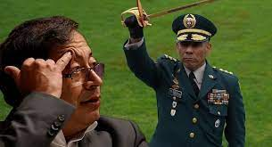
Nosotros, los miembros de los Comités Oscar Romero de Europa, llamamos a la Iglesia colombiana, a los medios de comunicación a los amigos del pueblo de Colombia y a los aliados de la democracia de todo el mundo a oponerse a estas infames tácticas e impedir el avance de un “golpe blando en Colombia”.
“La paz es fruto de la justicia” (Is. 32, 17)
“Hay que cambiar de raíz todo el sistema” (San Romero de América)
Madrid, 11 de junio de 2023
Comité Óscar Romero de: Barcelona, Cádiz, Linares (Jaén), Murcia, Tarragona, Terrassa, Torrejón de Ardoz (Madrid), Cantabria, Valladolid, Vigo (Galicia), Zaragoza, Bélgica, Milán (Italia).
https://www.religiondigital.org/america/Comites-Oscar-Romero-Europa-Colombia_0_2568943088.html?utm

